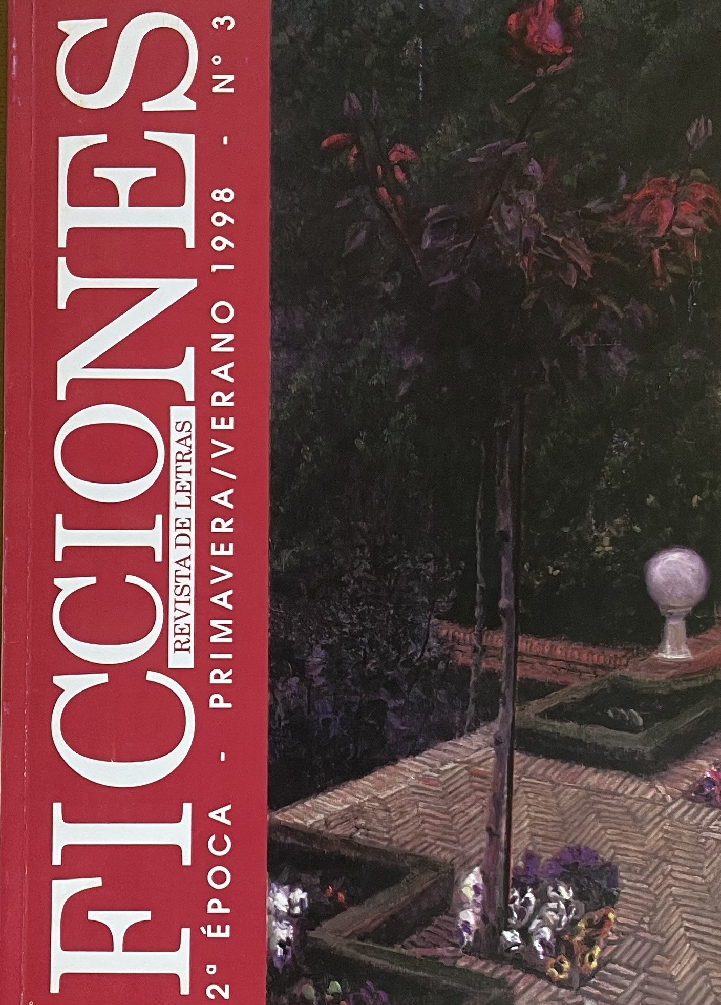

FICCIONES
2ª Época
Primavera/Verano 1998
Número 3
Granada
Belén Juárez

EL HOMBRE DEL LUXEMBURGO
ARNALDO CALVEYRA. Tusquets, 1997
Poemas de Arnaldo Calveyra, entresacados de los recuerdos que sobrevienen a su memoria, de un lugar del pasado, en escena, un presente aparentemente inmóvil. Autor nacido en 1929 en tierras de Argentina y que por paradojas de la vida se traslada a vivir a París, desde entonces, sus trabajos publicados: poemas, teatro, novela y cuentos. Es evidente la sensación de similitud que provoca en él los momentos de un singular paseo por un jardín cualquiera. No estamos hablando de un libro adentrado en la añoranza o la delicadeza de una realidad blanda, este trabajo muestra de una doble perspectiva, casi vivencias de un mismo presente en dos lugares diferentes y en dos tiempos diferentes, una fuente, que aparece repetitivamente a lo largo de los versos como centro o punto de mira hacia esa doble perspectiva, una descripción de escena, jardín inmóvil, personajes sin voz, de los que se advierte su presencia:


Manantial fabricado, instante
en círculo, asciende su forma, asciende y recae en eso
el agua, borrador, derrama, manera tan suya de
mencionar los jardines del sur incansablemente bellos.

Envión aquietado del chorro,
averigua por la rama que habrá de inclinarse en la alta
noche —su instante narrativo—, palabras sin sílabas de
la hora, gramo de sentido que empezará a faltarle el aire.

Las personas que conversaban
se ponen de pie, se dicen "au revoir"...

Libro destacado por el dominio del lenguaje y donde se denota claramente la constante de una infancia y adolescencia argentinas transportada a los fríos paisajes de la ciudad del Sena, se trata sin duda de un trabajo interesante de versos largos y descriptivos.

PARÉNTESIS DE TIEMPO, SILENCIO Y CURVATURAS
JUAN PASTOR. Devenir, 1998
En este libro Juan Pastor hace una recopilación de poemas desde el año 1975 hasta 1983. De su primer trabajo, poemas de estructura y contenido sencillo de verso libre donde más que agresividad se advierte un tono suave, melódico, no romántico pero que denota la sensibilidad del autor.
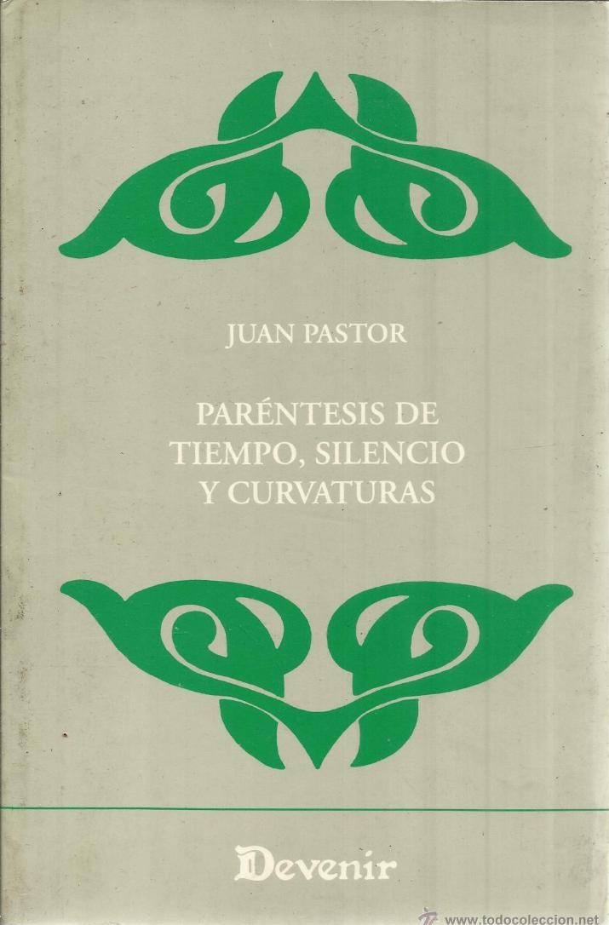
De la misma época, un año posterior, trabajos de igual tendencia, posiblemente influenciado por la época en cuestión donde se adentra entre otras, por vías del sentimiento.
En su última parte, presenta una prosa poética de gran madurez, historia bien trabajada acerca de las cuestiones absolutas de la mente.
Llama la atención a lo largo de todo el libro (aun siendo versos de años diferentes), el tono obsesivo del autor en la repetición de términos como dedos, no cuestionable, pero donde tal vez el autor quiera dejar constancia de forma clara y evidente todas las sensaciones palpables que lo inundan.
El autor incita al lector a balancearse por todos los lugares habitados en un tiempo, dignos de ser mencionados y recordados siempre desde un silencio escrito que provoca el devenir lógico de la existencia.

RECÓNDITO TRASLUZ
SERAFÍN PORTILLO

Edita la Junta de Extremadura. 1997
Consejería de Cultura y Patrimonio.
Colección Poesía-24

Libro que descansa en el abismo de luces y tiempo, es el autor buen conocedor de las formas de escritura, pero de un clasicismo pospuesto a nuestros días, donde la experiencia personal del autor no tiene cabida, pero sí posiblemente todas las experiencias de hombres y mujeres. Se trata por tanto de un libro donde nada y todo tiene entrada, es decir, donde la sobria nostalgia de todo lo indescriptible, luz, tiempo, soledad, o silencio son presos de los versos a través del trabajo.
El libro se define y enmarca en dos enfoques que vienen a mezclarse en el punto de encuentro del sentimiento humano: Clásico en su forma y contexto, actual al advertirse toques en el tiempo del hombre moderno: "Paisajes desde terrazas" frente a "Paisaje desde el mar", ¿el punto de encuentro?, el vacío que queda al sostenerse indefenso ante los sentimientos más ancestrales que pueblan el destino del Hombre.
Bien redactado, es una poesía, la de este autor, que se mece entre luces y penumbras, y este trabajo en concreto, es una historia sin títulos, entre versos que dejan entrever un único título: Recóndito trasluz.

RECUERDO EN LA NOCHE

CARMEN SERNA
Colección de Poesía: Devenir.
Madrid. 1.ª Ed. Mayo, 1997

Poesía de Carmen Serna, fácil de comprender, a la vez toca el alma como la resiente, por la pasión y dulzura que conlleva. La Poesía en sí alcanza caminos insospechados, a veces existe una pretensión de buscar la ambigüedad de palabras, llegar a la duda del lector, sin embargo, no existen secretos en la forma de escribir de esta autora que confluye en verdades y corazas todo un mundo de sentimientos.
Separa su obra en diferentes títulos en torno a "Recuerdos de una noche", posiblemente la única noche que habita en la poesía de Carmen Serna.

PERTENECÍ
ANDRÉS NEUMAN
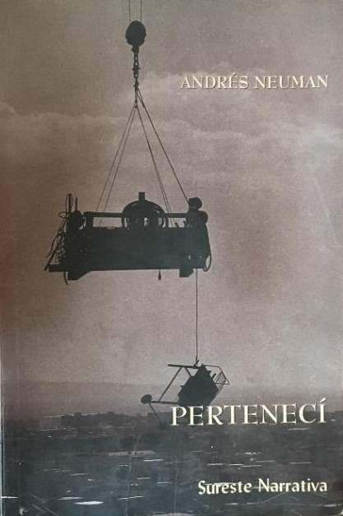
Colección Sureste Narrativa. 1997
Aparece este primer trabajo del escritor Andrés Neuman con un simbólico alcance al intentar rozar una realidad dentro del mundo surreal. Escribir relatos a los que se pertenece mientras se dominan y dejar de pertenecer a ellos como la huida hacia otros destinos, es sin duda la idea que deja entrever el autor. Se embebe, efectivamente, en sus propias historias y alcanza el placer en ellas, hasta justo el momento de la consistencia de una forma. Diferentes historias bidimensionales como los relatos de Héctor Álvarez y el mismo Mallea que derivan en la inconsciencia.
Todos los relatos tienen un denominador común, el resultado de la propia conclusión que sus protagonistas en cada cuento, los cuales deciden por sí mismos la ironía de su destino y que a la vez se dejan balancear por el devenir de sus propias vidas. Vienen a menos los motivos de las historias, no serán lo fundamental, pero sí la consecuencia que dará término a cada relato.
Nace el autor en Sudamérica, posiblemente influenciado por toques de ocultamiento de datos y situaciones, como se puede apreciar en Juan Carlos Onetti e incluso con toques de mayor fantasía (en similitud con Jorge Onetti), existe en su estilo una mezcla entre las vanguardias originales y las más avanzadas de los últimos años.
Uno de los relatos, no el primero, que no da título pero sí forma a este libro, parece centrar la historia de los hombres alrededor de una vida nocturna en desembocadura hacia la vida diaria. ¿No es este libro realmente un avance entre noches para alcanzar las claridades de otros posibles trabajos?
PERTENECÍ, primer y sugerente título que con total seguridad dará comienzo a futuros y más ambiciosos libros, por supuesto dentro de la lógica evolución del intento de superación.

